Costruzioni geometriche fondamentali – 26 animazioni
http://seieditrice.com/tecnologie-e-tecniche-di-rappresentazione-grafica/costruzioni-geometriche-fondamentali-26-animazioni/

Costruzioni geometriche fondamentali – 26 animazioni è un ambiente didattico semplice e intuitivo nel quale è possibile vedere, nel loro svolgimento, il disegno di 26 costruzioni geometriche; la voce guida, commentando ogni singola fase, facilita la realizzazione delle figure da parte dello studente.
Le icone seguenti si riferiscono alle 26 animazioni disponibili, di cui si dà in calce l'elenco.
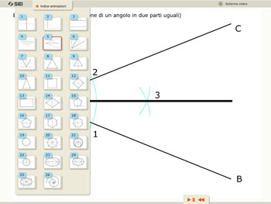

- Perpendicolare passante per il punto medio di un segmento.
- Perpendicolare a un segmento passante per un suo estremo.
- Parallela a una retta, passante per un punto esterno a essa.
- Divisione di un segmento in parti uguali.
- Bisettrice di un angolo (divisione di un angolo in due parti uguali).
- Divisione dell'angolo retto in tre parti uguali.
- Divisione dell'angolo piatto in tre parti uguali.
- Triangolo equilatero dato il lato.
- Triangolo equilatero (suddivisione della circonferenza in 3 parti uguali).
- Triangolo isoscele, dati la base e il lato.
- Quadrato, dato il lato.
- Quadrato (suddivisione di una circonferenza in 4 parti uguali).
- Rettangolo, dati due lati.
- Rombo, date le diagonali.
- Pentagono, dato il lato.
- Pentagono (suddivisione di una circonferenza in 5 parti uguali).
- Esagono (suddivisione di una circonferenza in 6 parti uguali).
- Ettagono (suddivisione di una circonferenza in 7 parti uguali).
- Ottagono dato il lato.
- Ottagono (suddivisione di una circonferenza in 8 parti uguali).
- Costruzione di un poligono regolare qualsiasi, dato il lato.
- Poligono di n lati, suddivisione di una circonferenza in parti uguali.
- Ovale, dato l'asse minore.
- Ovale, dato l'asse maggiore.
- Ellisse, dati gli assi.
- Spirale a 4 centri, dato il passo.

